Dokumentation

Virksomheds Database

Her er mit bud på en database struktur til en virksomhed med ansatte, afdelinger og forskellige jobtitler.

Jeg startede ud med at lave denne her ERD (Entity Relation Diagram), så jeg fik en bedre forståelse om hvordan jeg ville have min database struktur skal se ud.

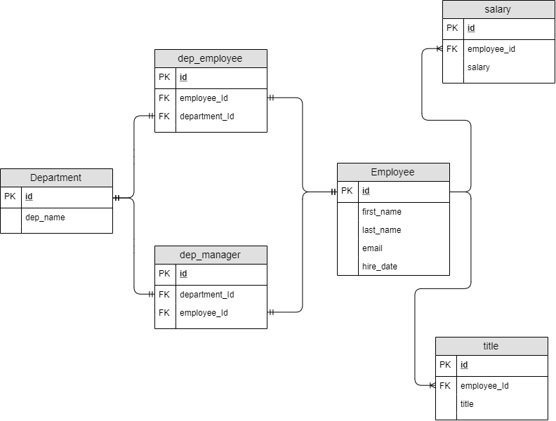

# Views

Dette view viser din hvem der er ansat og hvad hans/hendes Job Titel er. Jeg har joined to tabeller sammen, så jeg sammenligne deres employee_Id med en jobtitel.

CREATE VIEW GetEmployeeAndJobTitle AS

SELECT CONCAT (employee.first_name, ' ', employee.last_name) As Navn, titles.title AS JobTitel FROM employee

INNER JOIN titles

ON employee.id = titles.employee_Id ;

Viewet her fortæller mig hvad de forskellige Job Titler tjener af penge.

CREATE VIEW GetJobTitelAndSalary AS

SELECT titles.title AS JobTitel, salary.salary AS Løn FROM titles

INNER JOIN salary

ON titles.employee_Id = salary.employee_Id ;

# Stored Procedure

Har en procedure som kan slette en ansat, hvis nu han er så uheldig og blive fyret.

DELIMITER $$

CREATE PROCEDURE DeleteEmployee(IN empId INT)

BEGIN

DELETE FROM employee

WHERE employee.id = empId;

END $$

DELIMITER ;